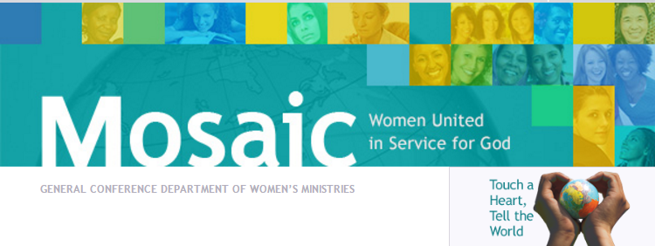
МОЗАИКА
ОТДЕЛ ЖЕНСКОГО СЛУЖЕНИЯ ГЕНЕРАЛЬНОЙ КОНФЕРЕНЦИИ
ТОМ 16, № 1, 2017 Г. Q1

Женщины, объединенные в служении
Прикоснись к сердцу, расскажи миру

СОДЕРЖАНИЕ

Статьи
С новым годом!
Женское служение в цифрах
Материалы ОЖС

Новости
Женское служение по всему миру
Новости enditnow
Памятные даты

Служение женщинам
Терпеливая женщина

Проблемные вопросы
Здоровье женщины

С новым годом!

Дорогие сестры!
Счастливого нового года, мои дорогие сестры! Так много, за что мне хотелось бы поблагодарить Бога в начале этого года. Мое сердце переполняется радостью от множества Его милосердных чудес в моей жизни и в жизни моей семьи. Не устану благодарить Его за то, что Он делает в нашей жизни. Продолжение

С уважением,
Хезер-Дон Смолл,
Директор Отдела Женского служения ГК
Новогоднее письмо от Хезер-Дон
Январь 2017

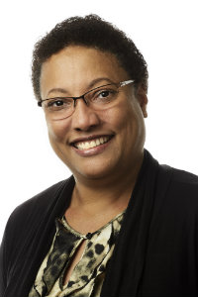
Дорогие сестры,
Счастливого нового года мои дорогие сестры! Так много, за что мне хотелось бы поблагодарить Бога в начале этого года. Мое сердце переполняется радостью от множества Его милосердных чудес в моей жизни и в жизни моей семьи. Не устану благодарить Его за то, что Он делает для нас. Бог также обильно благословил Отдел Женского служения Генеральной Конференции (ОЖС ГК) и мне хочется выразить благодарность за некоторые из этих благословений.
Спасибо Авва (Отче) за:
- Сотрудников ОЖС ГК – Ракел Арраис (заместителя директора), Ребекку Тимон (помощника редактора) и Дезире Каликсте (моего административного помощника). Эти три женщины со всем усердием так много своего времени посвящают для служения, что их труд виден во всем.
- Директоров ОЖС, которые совершают служение в дивизионах/унионах/конференциях/общинах. Посвященных лидеров, которые с особым усердием служат нашим сестрам на своих полях, и которые идут на многие жертвы, чтобы совершать это служение.
- Каждую Адвентистскую женщину в любой точке мира, которая посвящает свое время, финансы и духовные дары, наставляя и поддерживая других, чтобы приготовиться к возвращению нашего Спасителя, Иисуса Христа.
- Руководителей церкви по всему миру, которые поддерживают работу этого отдела и ценят вклад женщин в служение церкви.
Список моих благодарностей может продолжаться бесконечно, но я добавлю еще всего одну. Я благодарна Богу за мудрость, любовь и силу, которые Он изливает на нашу жизнь каждый день, чтобы мы могли нести миссию, которую Он возложил на нас.
Хочу сказать вместе с Псалмистом Давидом:
«За то буду славить Тебя, Господи,
между иноплеменниками
и буду петь имени Твоему…»
Псалтирь 17:50

С уважением,

Хезер-Дон Смолл
Директор Отдела Женского служения Генеральной Конференции

Женское служение в цифрах
Статистический отчет ОЖС ГК 2015 Читать далее
Статистика
В религиозных и бизнес кругах, статистика говорит сама за себя, чего никак нельзя отрицать. Она используется для того, чтобы подтвердить достоверность, добиться сотрудничества, а также финансовой и материальной поддержки проектов.
Учитывая все это, как лучше всего поощрять сотрудничество Отдела Женского служения, если не собирать статистику каждый год и не делиться удивительными результатами совместной работы женщин для славы Божьей по всему миру?

Есть два вида форм статистического отчета:
- Квартальный статистический отчет Отдела Женского служения ГК
- Статистический отчет Отдела Женского служения ГК

Обязанности директоров Отдела Женского служения Дивизионов:
- Отправлять формы «квартального статистического отчета» директорам унионов и конференций/миссий ежеквартально. Это помогает руководителю понять насколько активны и эффективны женщины в их дивизионе и помогает планировать проведение будущих программ, а также служение для других людей. Чем более точным будет отчет, тем лучше. Руководитель в дивизионе по желанию может добавить некоторые вопросы к этой форме, актуальные на этой территории.
- Заполнить «Статистический отчет» полученной информацией из конференций и унионов со всего и дивизиона и направить этот отчет в Отдел Женского служения Генеральной Конференции до 31 марта, каждого года.

Нам хотелось бы подчеркнуть важность последовательности и соответствия вашего отчета.

Отдел Женского служения

Статистика на 2015 г.
Наставничество
РЕТРИТЫ/КОНГРЕССЫ – 35, 441
(Количество выходных или дней, посвященных проведению ретритов или конгрессов)

КОЛИЧЕСТВО ЖЕНЩИН ЧЛЕНОВ ЦЕРКВИ ПОСЕТИВШИХ ПРОГРАММЫ ОЖС – 1, 345, 494

(Количество женщин членов церкви, посетивших ретриты)

КОЛИЧЕСТВО ЖЕНЩИН, НЕ ЧЛЕНОВ ЦЕРКВИ, ПОСЕТИВШИХ ПРОГРАММЫ ОЖС – 120,214

(Количество женщин, не членов церкви, посетивших ретриты)

ДРУГИЕ ВСТРЕЧИ – 115,032

(Количество других проведенных программ: Молитвенные завтраки, семинары для женщин, малые группы, группы поддержки, уроки по изучению Библии, Молитвенное служение, Особые проекты и т.д.)

Поддержка

ОБУЧАЮЩИЕ СЕМИНАРЫ – 84, 122

(Количество семинаров, обучающих людей развивать свои дары и таланты для более эффективного выполнения служения в Божьей работе).

НАЗНАЧАЕМЫЕ СТИПЕНДИИ – 384

(Количество стипендий, выделенных фондом стипендий Отдела Женского служения ГК).

Служение

КРЕЩЕНИЕ – 139, 354

(Количество людей, принявших крещение в результате служения ОЖС).

ВЕРНУВШИЕСЯ В ЦЕРКОВЬ ЧЛЕНЫ – 63, 733

(Количество членов, когда-то ушедших из церкви и возвратившихся обратно)

ЕВАНГЕЛЬСКИЕ ПРОГРАММЫ – 74, 651

(Количество евангельских программ, проведенных женщинами)

Материалы ОЖС

Наставничество
Получайте наставления и благословения от прочтения утренних чтений для женщин на 2017 г. «Люблю тебя все больше».
Читатели в восторге, книга выполнена в простом стиле для чтения!
Заказать он-лайн | Скачать книгу для вдохновения

Поддержка. Служение.

Международная конференция для лидеров: «Благовествовать миру: Вопросы, оказывающие влияние на детей, женщин и семьи» пройдет в Будапешт, Венгрии, 10-13 мая 2017 г.
Станьте частью ряда тренингов Отдела Женского Служения ГК и вдохновитесь для евангельского служения.
Чтобы принять участие в конференции, которая пройдет в Будапеште Пройдите регистрацию здесь.
Будьте в курсе всех новостей конференции Новости на странице в Facebook
Новости

Женское служение по всему миру

Наставничество
Бразилия

[Бразилия] Издательство в Бразилии печатает Адвентистские Библии для женщин, разработанные издательством «Safeliz» и Отделом Женского служения Генеральной Конференции (ОЖС ГК) Читать далее
Бразилия издает Библии для женщин
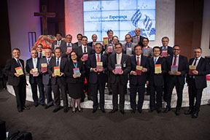
Северо-Американский Дивизион (САД)
[Бразилия] одна из основных целей Отдела Женского служения Северо-Американского Дивизиона помогать женщинам углубляться в исследование Библии. В Иеремия 29:13 мы находим прекрасное обетование: «И взыщете Меня и найдете, если взыщете Меня всем сердцем вашим» (Иеремия 29:13).
В сотрудничестве с издательством Safeliz и Отделом Женского служения, в Бразильском издательстве недавно напечатали новую Библию для женщин с изюминкой. В ней 30 страниц с изображением женщин, хорошо известных Библейских героинь с коротким размышлением о их жизни и чему у них можно научиться. Презентация Библии для женщин была проведена в ноябре в Южно-Американском Дивизионе на пленарном заседании для президентов унионов и участников совета из среды рядовых членов церкви. Я верю, что эта Библия станет благословением для всех женщин.

Служение
Женский конгресс приводит ко крещению
Южно-Американский Дивизион (ЮАД)
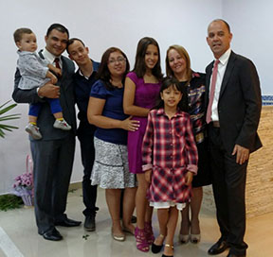
[Рио-де-Жанейро] С февраля, Итало и Кассия Пинейро изучают Библию с пастором Эмануэлем Гонсалес в Рио-де-Жанейро (фото справа). Будучи членами евангельской церкви на протяжении 30 лет, они посещали Церковь Христиан Адвентистов Седьмого дня несколько раз и несмотря на то, что они были согласны с вестью, которую они открыли для себя, решение о принятии крещения было где-то в далеком будущем. Лёд тронулся в октябре после посещения конгресса «Если я позволю», проведенного Отделом Женского служения Юго-Восточного Униона в Бразилии (ЮВУБ).
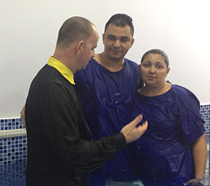
«Они возвратились домой вдохновленные, поняв принцип организации церкви и в особенности, воодушевленные богослужениями и проповедями, на которых они присутствовали. Неделю спустя, они приняли крещение» говорит пастор Эммануэль. Вместе с парой, двое старших детей также приняли крещение, а над младшим ребенком было совершено благословение (см. фото ниже).
Подобные истории происходят по всей территории Рио-де-Жанейро, где и проживают большинство участников конгресса. Изначально мероприятие было запланировано только для женщин, но позже чтобы удовлетворить некоторые просьбы пришлось сделать несколько исключений для возможности участия и мужчин. В блажащее время планируется еще крещение, так как на призыв откликнулись 600 человек и пастор вместе с членами местной церкви проводят с ними подготовку ко крещению.
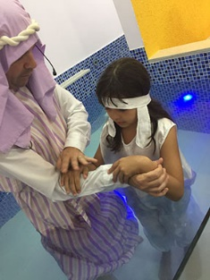
Согласно Саре Лима, директору ОЖС и организатору мероприятия, намерение было провести мероприятие, которое поможет людям принять решение, тема и музыка которого будут идеально гармонировать. С этой целью были приглашены евангелист вместе с пастором Луис Гонсалес и поющей Лаура Морена, а также телеведущий канала Novo Tempo, Дарлед Алвес, который транслировал ее программу «Consultório de Família» (Клиника семейной медицины) в прямом эфире во время этого мероприятия.
Для проведения мероприятия в привлекательной и эффективной форме, усилия, которые были приложены в организации стали определяющими. Помня об этом, очень важно тщательно подходить к вопросу выбора и подготовки места – аудитории гостиницы в хорошем районе в столице Рио, а также в вопросе координации работы персонала, чтобы все четко придерживались расписания и установленного времени. «На мероприятии присутствовали люди, которые никогда раньше не были на церковных программах, а этот конгресс стал средством, благодаря которому были открыты двери и разрушены барьеры, открыв возможность продолжать выполнение евангельской работы. Таким образом, было необходимо более тщательное планирование и разработка лучшей структуры, потому что это бы привлекло более серьёзную аудиторию» объясняет Сара.

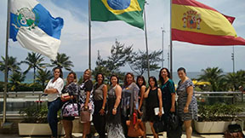
И это было именно то, что побудило Эллен Граса Эскобар де Лима (фото слева) пригласить свою подругу Соню Лучию Рибейро Чипирано. Долгое время, Соня отвергала приглашения пойти в церковь, несмотря на то, что она была довольно заинтересована в евангельской вести. Эллен сразу увидела возможность пригласить больше друзей и им надо было арендовать микроавтобус, чтобы привести их за 100 км. из Моники до места проведения мероприятия. «Сначала нас было всего четыре женщины, которые ехали вместе со мной в моей машине, потом еще 18 женщин подъехали утром и еще трое после обеда. Был момент принятия решения и когда прозвучал призыв, мы все месте встали (фото справа). Три дня спустя, Соня прислала мне сообщение, в котором она писала, что Бог говорил с ней и она уверена, что это истинная церковь» ликовала она. Она приняла крещение на той же неделе.
Стратегия и рост
Требования для регистрации на мероприятие: женщина, член церкви АСД должна привести с собой подругу, у которой раньше было соприкосновение с церковью, через уроки по изучению Библии, или она была на каких-то мероприятиях, или даже через ТВ Novo Tempo (Новое время). В результате, конгресс пришлось проводить в две смены и общее количество участников конгресса составило 2 000 человек.
Алзира Мария Барбоса была среди участниц конгресса, она является членом методистской церкви. Она является постоянным зрителем ТВ Novo Tempo (Новое время) с тех пор как она поселилась у озера, благодаря этому она почувствовала, что ей нужно узнать больше о Библии. «Об этом пасторе очень хорошие отзывы» сказала она о пасторе Гонсалвес.
В таком же формате запланировано проведение девяти конгрессов в 2017 г. в шт. Минас-Жейрас, Эспириту-Санту и Рио-де-Жанейро. Для Сары это вторая цель конгресса «Если я позволю», так как усилия женщин, направленные на евангельскую работу, могут иметь больший потенциал через программы, наполненные хорошим и привлекательным содержанием.
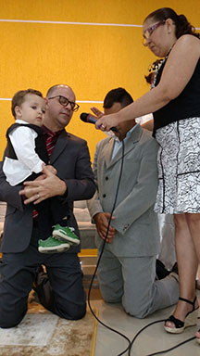
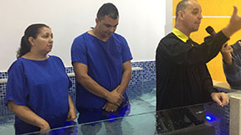
Автор Френсис Матос/перевод с португальского языка на английский Фелипе Лемос

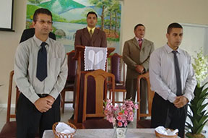

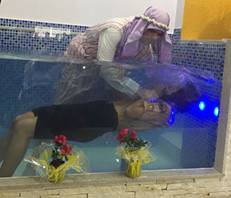

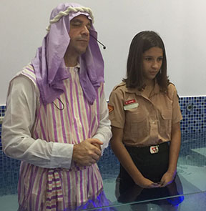

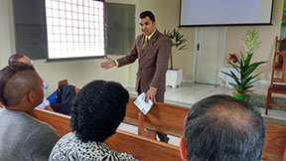

Ссылка на живую трансляцию: https://www.youtube.com/watch?v=MShfe1wDW7Y&feature=youtu.be
Ссылка на телевидение Novo Tempo - http://novotempo.com/revista/videos/revista-novo-tempo-21-10-16-completo/

[Центральная Америка] Конгресс ОЖС наставляет и поддерживает женщин в Интерамериканском Дивизионе.
Колумбия

Наставничество

Женщины в Колумбии показали свои знания 28-ми вероучений церкви
Интерамериканский Дивизион (ИАД)
Колумбия: в викторине по 28-ми вероучениям церкви Адвентистов Седьмого дня принимали участие не только члены церкви.
[Колумбия] Женщины участницы Женского конгресса радовались возможности проверить свои знания 28-ми вероучений Церкви Христиан Адвентистов Седьмого дня. Даже просто друзья членов церкви изучали вероучения церкви и присоединились к викторине. «Было интересно наблюдать как эти женщины с вдохновением принимали участие в этой викторине и еще наиболее удивительно было видеть, как не адвентисты принимают участие и ПОБЕЖДАЮТ» рассказывает Динора Ривера, директор Отдела Женского служения ИАД. «Бог присутствует повсюду, чтобы оберегать и направлять нас».
Женский конгресс Северного Колумбийского Униона и Западно-Центральной Конференции в г. Медельин, Колумбия, был организован для: духовного роста, эмоционального здоровья и создания особого интереса к 28-ми основополагающим вероучениям церкви.
Автор м. Динора Ривера, директор ОЖС ИАД
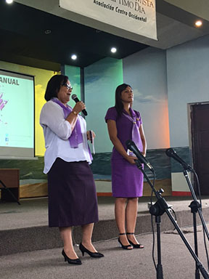
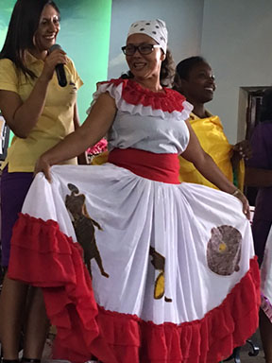

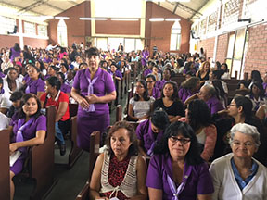
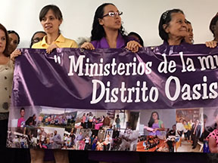

Доминика

Наставничество

Женщины получили вдохновение на конгрессе ОЖС «Отражая Божий свет», который прошел в Доминике
Интерамериканский Дивизион (ИАД)
Доминика: Женщины хотят «отражать Божий свет».
[Доминика] Женщины получили вдохновение на конгрессе «Отражая Божий свет». Музыка, утренние молитвы и много обучений, на которых учились у жизни царицы Астинь и Есфирь, сделали женский конгресс незабываемым опытом. Женщины приблизились к Божьему лицу и приняли твердое решение светить для Него неся свет другим.
Конгресс был проведен на территории Северо-Восточной конференции в Доминике, суверенная страна, расположенная на Малых Антильских островах, чья нетронутая красота природы получила второе название «Карибский остров природы». Остров, сформировавшийся в результате геотермального вулканического процесса, извержение второго по величине горячего источника в мире Boiling Lake (Кипящее озеро). Горные тропические леса наполнены редкими видами растений, животных и птиц.
Автор М. Динора Ривера, директор ОЖС ИАД
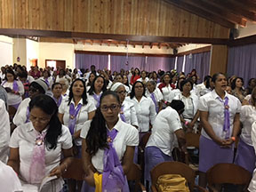
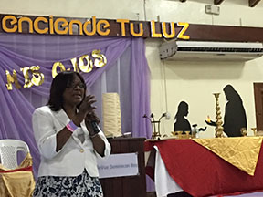

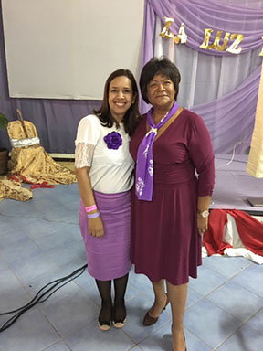
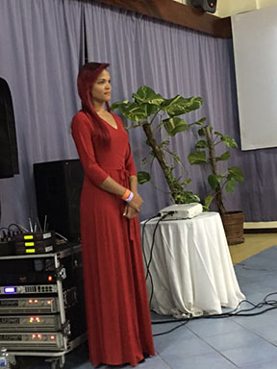

Гватемала

Поддержка

«Сотворенные по Его образу, преображенные в служении Ему» тема женского конгресса в Гватемале
Интерамериканский Дивизион (ИАД)
Гватемала: Женщины получили необходимую поддержку и знания для служения.
[Гватемала] Семинар, который представила М. Динора Ривера, директор Отдела Женского служения Интерамериканского Дивизиона, на Женском конгрессе в Кесальтенанго, Гватемала, напомнил женщинам о том, что они безмерно ценны для Господа, своих семей и друзей, а также в своих церквах. Свидетельства и отчеты удивительной работы, которую выполняют женщины в каждом уголке Гватемалы отражали тему конгресса «Сотворенные по Его образу, преображенные в служении Ему».
Женщины были одеты в фиолетовую одежду, цвет Отдела Женского служения.
Автор: М. Динора Ривера, директор ОЖС ИАД
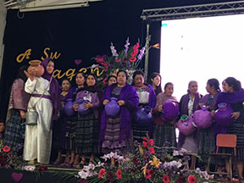

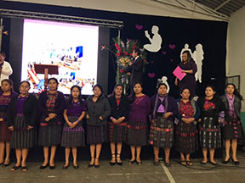

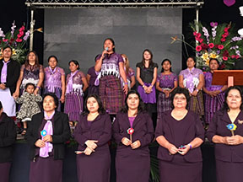

Гондурас

Наставничество

Женщины Гондураса, объединенные в молитве: «Господи, преобрази нас»
Интерамериканский Дивизион (ИАД)
Гондурас: Женщины молятся: «Господи, преобрази меня».
[Гондурас] Когда 250 женщин собрались вместе 15-18 сентября 2016 г., они молились «Господи, преобрази меня», получив огромное благословение от молитв. Конгресс был сконцентрирован на миссии и видении церкви.
Конгресс проходил на о. Роатан, островного департамента Ислас-де-ла-Баия. Хотя этот прекрасный небольшой остров, принадлежащий Гондурасу, может территориально и мал, но велики их мечты, велика их любовь к распространению евангельской вести и велико желание поддержать друг друга.
Автор: М. Динора Ривера, директор ОЖС ИАД
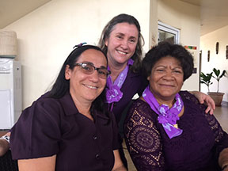
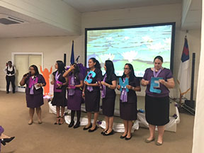
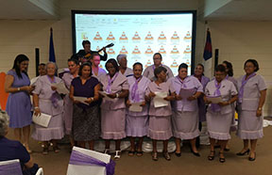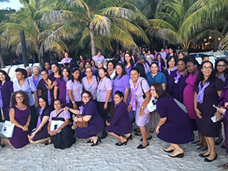

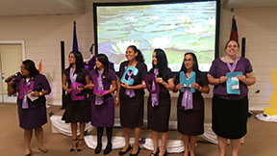

Словакия

Наставничество

Второй женский конгресс в Богемии заставляет задуматься о силе слов
Интеръевропейский Дивизион (ИЕД)
[Словакия] Женский конгресс приносит вдохновение.
[Словакия] Встреча в гостинице «Zerrenpach» в живописной деревне Острибли, из 110 присутствующих на Чехословацкой Унионной женской конференции все женщины были разные, уникальные и прекрасные, каждая со своей историей жизни. Участницы стали глубже понимать и испытывать большую благодарность за удивительную историю спасения. Прекрасные выходные 16-18 сентября 2016 г. были посвящены отдыху, прославлению, молитве, обмену опытами и проведению вдохновляющих семинаров, подготовленных спикерами: Илонка и Можмир Воракови.
Одна из участниц Чешского женского конгресса написала:
«Очень приятная атмосфера гостиницы Kouty, Ledeč nad Sázavou стала платформой для второй женской конференции в Богемии. Сто десять женщин приехали в гостиницу Kouty (что значит «Углы») со всех углов Богемии. Благодаря теме «Сила слова», которая была представлена вдохновляющим спикером Ханка Пинкнерова, я уезжаю наполненная мыслями и идеями, которые будут направлять и поддерживать меня каждый день».
«Сердце и речь – средство общения, которые отражают состояние нашего сердца. Только Бог может исцелить все наши раны. Если мы позволим Ему это сделать, то Он наделит нас мужеством и желанием измениться. Мы сами не можем измениться своими силами без влияния и помощи Духа Божьего. Самое важное быть с Ним – с Богом – как можно больше. Только глядя на Него, мы начинаем становиться похожими на Него… И весть и слова относительно уважения к своему мужу, сплетен и клеветы, оценки других и осуждения, маленькой и большой лжи, самоуничижение и уничижение других – все эти темы поставили передо мной много вызовов».
«Я очень благодарна за возможность так прекрасно и благословенно провести время, за присутствие дорогих друзей и женщин, за главного спикера, за созерцательное путешествие по истории Есфирь (когда говорить и когда молчать), за прекрасную организационную команду, за богослужения и ощущение, что Бог находился среди нас!»

Поддержка
Корея

Консультативное совещание Отдела Женского служения
Северный Азиатско-Тихоокеанский Дивизион (САТД)
[Корея] Консультативное совещание Отдела Женского служения Северного Азиатско-Тихоокеанского Дивизиона фокусирует свое внимание на теме ОЖС ГК И САТД на это пятилетие «Прикоснись к сердцу, расскажи своему миру» и «Женщины, объединенные в служении».
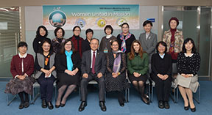
[Корея] В офисе Северного Азиатско-Тихоокеанского Дивизиона (САТД) было проведено Консультативное совещание Отдела Женского служения, 8-10 ноября 2016 г. директора и руководители собрались со всего дивизиона, чтобы с молитвой разработать стратегию на следующее пятилетие. Ракел Арраис, заместитель директора ОЖС ГК, была основным гостем и спикером. Она делала большой акцент на том, что Иисус является лучшим другом женщины, всегда готов помочь ей в ее нужде, если она будет доверять Ему. Она также провела семинар как быть эффективным лидером, о стратегическом планировании и представила доступные материалы.
Во время трехдневного консультативного совещания руководители ОЖС фокусировали свое внимание на темах этого пятилетия «Прикоснись к сердцу, расскажи своему миру» и «Женщины, объединенные в служении». Каждый руководитель униона/миссии представил отчеты, в которых были отражены вызовы и планы на их территориях. Было выделено особое время для молитвы, мозгового штурма и планирования.
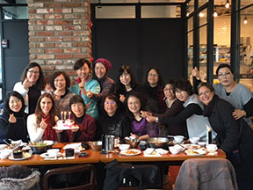
Др. Джейрионг Ли (президент САТД) поприветствовал директоров и вдохновлял их продолжать совершать служение в духе миссии и полной вовлеченности всех членов церкви. Также Сеонг Джан Бюн (заместитель директора Отдела Информации) провел специальную презентацию с целью научить и вдохновить записывать и документировать важные события.
Главным событием консультативного совещания было посещение праздника, посвященного годовщине Северного Сеульского центра Sunflower (подсолнух), реабилитационного центра в больнице Sahmyook. После церемонии, руководители были приглашены на частную экскурсию по больнице. Одно из дополнительных мест было посещение молитвенного сада Университета Самиук для особого перепосвящения и молитвы. Завершающим мероприятием было посещение ежегодного фестиваля фонарей в Сеуле.
Отдел Женского служения поставил цели в отношении работы, которая должна быть выполнена в предстоящем пятилетии. Акценты расставлены на три области: Наставничество (Возрастать в Боге), Поддержка (Привлекать к служению с Богом) и Служение (Благовествовать с Богом). Мы верим, что «…по данной нам благодати, имеем различные дарования…» (Рим. 12:6), ОЖС будет стремиться наставлять, поддерживать и служить, стараясь вовлекать всех женщин в миссию и служение Христа. Для каждой женщины найдется служение!
Автор: Лиса Клозет, директор ОЖС САТД
Австрия

Поддержка
Тренинг для руководителей ОЖС в Австрии
Интеръевропейский Дивизион (ИЕД)
[Австрия] Сертификационная программа для лидеров, Уровень 1, на которой женщины учатся служить Господу.
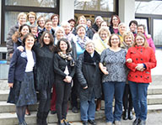
[Австрия] 28 наполненных энтузиазмом женщин и мужчин являются участниками семинаров Сертификационной программы для лидеров, Уровень 1, в г. Мондси, Австрия 10-13 ноября 2016 г. Так как мы не до конца были уверены в том, что было бы если бы мы провели программу отдельно только для мужчин, Ксаба Торок, пастор в Вене, здорово объединил всех участников вместе.
Пастор Торок говорит: «Я считаю, что Отдел Женского служения очень важен. До посещения Обучающих семинаров по лидерству я понятия не имел, что на самом деле представляет собой Отдел Женского Служения. Я уже присутствовал на двух семинарах, и я бы очень порекомендовал всем моим коллегам по служению пройти хотя бы первый уровень. Так мы сможем по достоинству оценить ту работу, которую выполняет Отдел Женского служения и чем в общем женщины занимаются в нашей церкви. Я очень ценю ту работу, которую Отдел Женского служения совершает, и я очень благодарен им за их усилия».

Индия

Поддержка
Обучение по сертификационной программе для лидеров ОЖС
Южно-Азиатский Дивизион (ЮАД)
[Индия] Обучение по сертификационной программе для лидеров, Уровень 1 и 2, напоминает женщинам о том, что в глазах Бога они ценны и достойны совершать Его служение.
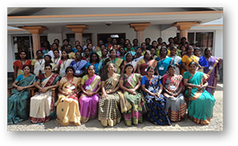
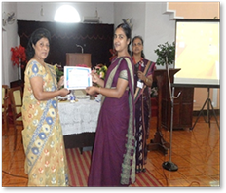
[Индия] Сертификационная программа для лидеров Отдела Женского служения была проведена в г. Триссур. Президент Юго-Западного Индийского Униона поощрял и поддерживал проведение Сертификационной программы для лидеров, в которой принимали участие 65 женщин, по завершении получившие сертификаты о пройденном обучении.
Эта программа помогла женщинам увидеть свои таланты и дары. Женщины осознали насколько они особенны и драгоценны в глазах Божьих, после встречи женщины были полны желания стать лучшими служителями и дочерьми Бога.

Германия

Служение

Отдел Женского служения проводит концерт в Германии
Интерамериканский Дивизион (ИАД)
[Германия] Выставка «Девочки для Христа» становится хорошей площадкой для наставления как девочек, так и мальчиков.
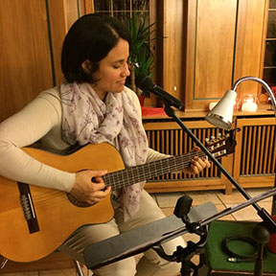
[Германия] Ахерн, маленькая местная церковь в Баден-Вюртемберг вместе с очень активной группой Женского служения, 19 ноября 2016 г. организовали концерт. Венди Энгельман является адвентистской певицей, автором и композитором песен, чье пение коснулось около 50 сердец людей, присутствующих на концерте.
Концерт назывался «Желание всех народов». Многим гостям очень понравилось то, что они услышали о жизни Христа через музыку Венди Энгельманн.
После концерта было чаепитие с печенбем и у л, а также у людей была возможность получить в подарок книгу «Путь ко Христу» и «Желание веков», автор Эллен Уайт.
Автор: Жасмин Штаношефски, ОЖС г. Баден-Вюртемберг

Поддержка

Выставка «Девочки для Христа» на молодежном конгрессе в Германии привлекает внимание людей
Интеръевропейский Дивизион (ИЕД)
[Германия] проект «Девочки для Христа» был представлен у одного стенда на молодежном конгрессе в г. Казель, 29 сентября – 2 октября 2016 г. Несмотря на то, что этот проект направлен на привлечение молодых девушек, молодые парни тоже подходили к стенду, где посетители получали небольшие закладки, почтовые открытки, шариковые ручки и браслеты. Команда выставочного стенда руководителей Отдела Женского служения местной конференции Северного и Южного Унионов Германии посвящали время глубокому общению с посетителями.
Проект ведение дневника «Искусство Библии» привлек молодых людей возможностью порисовать там карандашами, делать поделки из бумаги, клея и другими приятными мелочами, для иллюстрации библейских текстов. Команда, проводившая эту выставку, объяснила каким образом ведение творческого дневника помогает по-особенному сконцентрироваться на библейских текстах и глубже понять их значение.
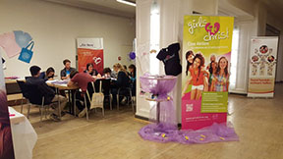
Молодежи и команде лидеров очень понравилось время, проведенное за творческим столом. Общение протекало очень легко, затрагивались насущные вопросы о будущем и вере. В эпицентре активности выставок конгресса, стенд «Девочки для Христа» стал хорошим местом для общения, где можно было обрести покой души.
Как команда мы были очень благодарны за всех посетителей нашего стенда. Мы еще раз убедились насколько важной частью стала программа «Девочки для Христа» для выполнения миссии Отдела Женского служения, особенно в вопросе наставления наших девочек и молодых девушек.
Мы очень благодарны за всю программу молодежного конгресса, за все выступления, сценки, время прославления и профессионально проведенные презентации. Мы получили огромное благословение.
Автор: Анжелика Пфаллер, директор Отдела Женского служения Немецких Унионов

Когда Поддержка верующих приводит к евангельскому служению. . .

Великобритания

Поддержка

Поддержка женщин в выполнении евангельской работы,

программа «Добродетельная женщина»
Трансъевропейский Дивизион (ТЕД)
[Великобритания] Женщин обучали проводить программу Добродетельная женщина в качестве евангельского служения.
[Англия] Программа «Добродетельная женщина» Британской Унионной конференции расширяет свои функции, проводя обучение для волонтеров в использовании программ в качестве инструмента для выполнения служения и евангельской работы. Пастор Холнесс, координатор программы «Добродетельная женщина» в Южной Английской конференции рекомендует использовать эту программу в качестве инструмента для выполнения евангельской работы, который будет привлекать женщин и их семьи ко Христу. Гиацинт Гейл, координатор Северной английской конференции, делится опытом своего духовного роста в результате применения принципов программы «Добродетельная женщина».

Заявление о миссии программы «Добродетельная женщина»
Программа для расширения возможностей и инструмент для выполнения служения, для ободрения и поддержки женщин в реализации Богом данного им потенциала в каждом аспекте их жизни и подготовки к небу.
Заявление о видении программы «Добродетельная женщина»
Женщины, полноценные во Христе, отражая Божью любовь в том обществе, в котором они живут.
Содержание программы «Добродетельная женщина»
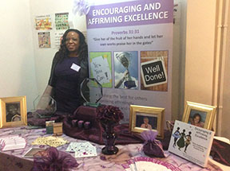
Программа основана на качествах женщины из Притчи 31, программа включает в себя 13 сегментов изображающих добродетельную и плодотворную жизнь этой примерной женщины:
- Женщины с набожным характером
- Незамужние девушки
- Женщины жены
- Сильные женщины
(эмоциональная устойчивость,
физическое здоровье
и духовная выносливость)
- Женщины домозохяйки
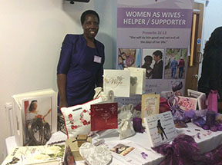
- Женщины матери
- Женщины, которые ухаживают за своим внешним видом и следят за своими манерами
- Женщины добыдчицы
- Трудолюбивые женщины
- Женщины общественные активистки
- Женщины инвесторы
- Женщины и личностное развитие
- Успешные женщины

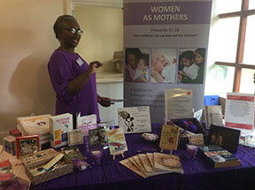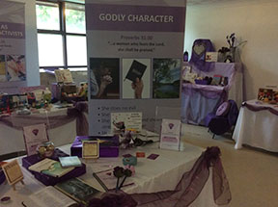

Центральная Америка
[Центральная Америка] В Коста-Рике и Мексике, семинары по эмоциональному здоровью «Правильные мысли, правильная жизнь» привлекают участниц со всей окрестности.

Поддержка

Центральная Америка проводит семинары по эмоциональному здоровью

«Правильные мысли, правильная жизнь»
Интерамериканский Дивизион (ИАД)
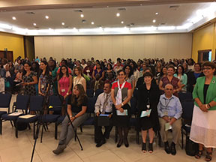
[Коста-Рика] Сертификационная программа по душевному здоровью Отдела Женского служения «Правильные мысли, правильная жизнь» была проведена в Интерамериканском Дивизионе (ИАД). Симпозиум по душевному здоровью прошел в Южном Центрально-Американском Унионе, где объединенные усилия Отдела Женского служения и Отдела Здоровья собрали вместе государственных деятелей народного здравоохранения Коста-Рики, а также экспертов Университета Лома Линда, а также сотрудников Униона и Дивизиона.

[Мексика] В Центральном Мексиканском Унионе был проведен конгресс на базе Сертификационной программы на тему душевного здоровья. Семинары «Правильные мысли, правильная жизнь» в г. Мехико были представлены психологами и экспертами по этому вопросу.
Лос-Кабос, Месика, стал местом еще одного прекрасного конгресса «Исцеление ран» на котором было очень много участников. Психологи не только представляли программу «Правильные мысли, правильная жизнь» но также были готовы оказать необходимую психологическую помощь в личной консультации.
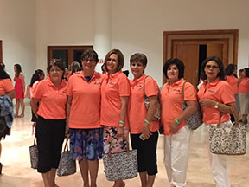
Автор: М. Динора Ривера, директор ОЖС ИАД

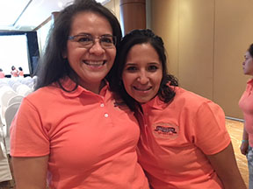
Mexico

Mexico

Mexico

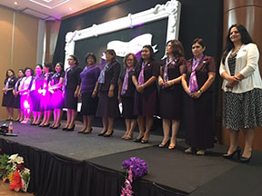
Мехико

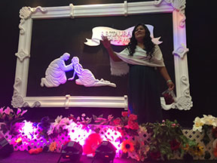

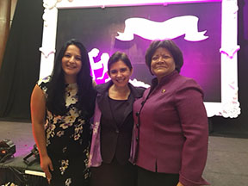

Израиль

Поддержка
Тренинг ОЖС по душевному здоровью служит в качестве евангельского служения
Интеръевропейский дивизион (ИЕД)
[Израиль] Участницы семинара «Правильные мысли, правильная жизнь» стали кандидатами на крещение.
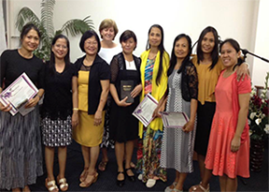
[Тель-Авив] Участницы серии из семи программ по душевному здоровью «Правильные мысли, правильная жизни» очень счастливы и благодарны за материалы Отдела Женского служения. Три участницы изучают Библию с местными пресвитерами и двое являются кандидатами ко крещению.
Проводящая семинары, Милагрос Мендес, рассказывает, что на каждой встрече в воздухе витал дух ожидания и надежды. Так как обсуждали каждую тему, делились опытом, говорили о ней и молились, то вуаль сомнений, неуверенности, горечи и боли медленно обернулась в признание и прощение.
Одна участница, которая страдала от депрессии выразила благодарность за проведенный семинар, который сыграл важную роль в процессе преодоления депрессии у нее. Одна женщина не член церкви рассказала о своем одиночестве из-за того, что по стечению обстоятельств она находится далеко от своей семьи, и как семинар придал ей сил доверять и полагаться на Бога больше. Эти и многие другие свидетельства того, что сделал семинар в жизни участниц.
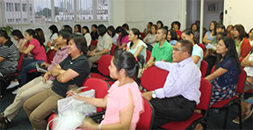
Нина Усачева, директор Отдела Женского служения израильского поля выразила вдохновляющие мысли на закрытии мероприятия.
9 сентября 2016 г. были завершены десять семинаров, которые проводились по пятницам вечером в Адвентистской церкви Тель-Авива, на которых присутствовали в среднем 45-50 человек.
Мероприятие было организовано руководителями Отдела Женского служения и Отдела Здоровья церкви, Арменита Консегра и Лиза Ембудо.
Автор: Милагрос Мендес
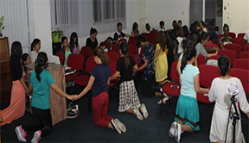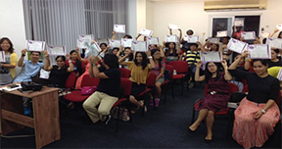

Западная Африка

Служение

Евангельская программа, проведенная Отделом Женского служения в Нигерии

и Кот-д’Ивуар.
Западный Центрально-Африканский Дивизион (ЗЦАД)
[Западная Африка] Женщины несут евангельскую весть на новые территории Нигерии и Кот-д’Ивуар. Благодаря проведенной евангельской программе было много крещений.
[Западная Африка] Вечное евангелие проповедуется женщинами в тех местах где еще нет церкви Адвентистов Седьмого дня в Нигерии и Кот-д’Ивуар. 124 человека приняли крещение на евангельской программе Отдела Женского служения, которое было проведено 4-19 ноября была проведена 4-19 декабря 2016 г. в г. Ямусукро, Кот-д’Ивуар.
ОЖС включили в свои планы на предстоящее пятилетие проект «Адвентистская весть для неохваченных территорий» как часть евангельской инициативы Западного Центрально-Африканского Дивизиона (ЗАЦД) и начали подготовку почвы для череды жатв в Нигерии и Кот-д’Ивуар.
Отдел Женского служения Западного Униона Нигерии несет Адвентистскую весть в различные местности конференции Эдо. Было построено убежище для новых членов церкви и сотрудников конференции, которые дали обещание идти на неохваченные до этого времени территории. Все пасторы и пресвитеры поддержали этот проект Конференции Эдо.
Спустя месяцы подготовки почвы для жатвы, Отдел Женского служения Кот-д’Ивуар с радостью наблюдает за плодом своих трудов и сейчас они помогают восстановить новую церковь для новообращенных в Ямусукро.
Автор: Обмоник Адеола Сессу, директор ОЖС ЗЦАД

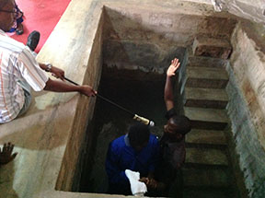
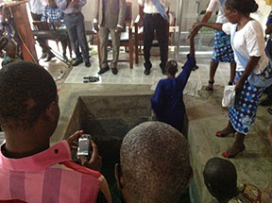
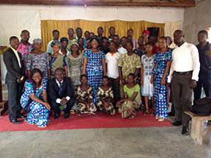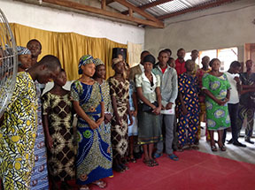

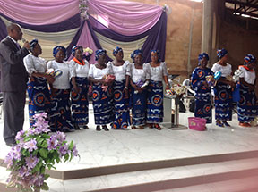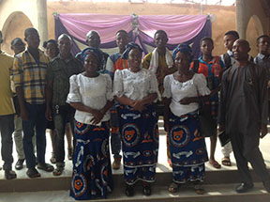

Кения
[Кения] Хирургический блок для жертв женского обрезания открывается в женской больнице.
Читать далее

Служение
В Кении была открыта новая больница для жертв женского обрезания
Восточно-Африканский Дивизион (ВАД)
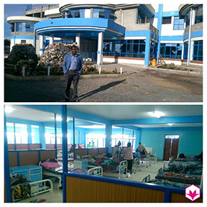
[Кения] Врачи отделения гинекологии прооперировали более пятнадцати женщин в первую неделю после открытия в ноябре 2016 г. Доктор Мабея и сотрудники этой современной клиники в г. Элдорет гордятся их хирургическим блоком, который также включает роддом и отделение интенсивной терапии. Пациенты находятся в лучших условиях и свободном пространстве во время госпитализации. Ранее, операционная комната была сделана из кухни.
Центр Desert Flower (Цветок пустыни) в Германии, известный своей работой по восстановлению жертв женского обрезания, помог построить клинику в Кении на средства, собранные Ассоциацией Друзей Больницы Уолдфриде.

Новости enditnow

enditnow®
Бангладеш -enditnow

enditnow®

Адвентисты стремятся положить конец детским бракам в Бангладеш
Южный Азиатско-Тихоокеанский Дивизион (ЮАТД)
[Бангладеш] Адвентисты стремятся положить конец детским бракам в Бангладеш. Читать далее
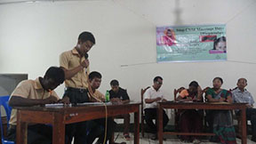
[Бангладеш] Согласно организации по Защите прав человека в Бангладеш самый высокий процент детских браков во всем мире в возрасте до 15 лет.
27 сентября, в день за «Искоренение детских браков», Адвентистская школа организовала дискуссионные группы и группы дебатов, чтобы обратить внимание общественности на заключение браков в детском возрасте.
[фото: Адвентистская семинария Моносапара/Лукеш Ракшам]
Согласно Всемирному отчету по Защите прав человека за 2016 г. Бангладеш был назван государством с самым высоким процентом детских браков в мире среди девочек младше 15 лет, где 65% девочек вступают в брак в возрасте до 18 лет. Адвентистская группа является одной из ключевых среди негосударственных организаций в Бангладеш, которая непрерывно трудится над этой тревожной проблемой.
«Защита прав ребенка» (ЗПР) - инициатива Церкви Христиан Адвентистов Седьмого дня в Бангладеш, 1 ноября провели ознакомительно-образовательный курс обучения для директоров школ-интернатов в Адвентистской Унионной Миссии г. Дакка, Бангладеш. Главными темами которого, стали детское насилие и браки в детском возрасте, цель проведения подобного мероприятия: помочь директорам школ в распространении среди их сотрудников и представителей общественности предупреждающей информации и методов работы в таких случаях.
Основная цель ЗПР - евангелизация общественности посредством адвентистских школ.
Некоторые могут воспринимать его как временный отклик на запуск 27 октября «Детского телефона доверия 1098» премьер министром Бангладеш, Шейх Хасина. Это бесплатная, государственная круглосуточная горячая линия для детей, которые находятся в опасности или взрослых, которые хотели бы сообщить о случае насилия над детьми. Хасина поддерживает увеличение осведомленности в отношении защиты детей, что считается революционным движением в стране.
Однако, до создания горячей линии, ЗПР проложили путь посредством обширной подготовки и предоставления ресурсов. С самого ее зарождения в 2014 г., координатор ЗПР Офелия Ракшам и двое ее сотрудников, Ренси Бисвас и Рони Сиркар, старательно трудились над решением задач Адвентистских интернат-школ и церквей, особенно в сельских районах где высокий уровень бедности и сильные культурные традиции, которые повлияли на увеличение случаев насилия и браков среди детей. Из-за повышенного общественного внимания к адвентистскому образованию, церковная интернат-школа имеет уникальную возможность использовать свое влияние в целях обучения и увеличения осведомленности в отношении детских проблем.
Сотрудники ЗПР побуждают школы работать с местными лидерами, проводя различные мероприятия в такие дни как «Искоренение детских браков», 29 сентября. В этот день Адвентистские школы проводили социальные программы такие как дебаты, парады и дискуссионные группы.
Так как ЗПР продолжает полагаться на обучение и продвижение, посвященная команда верит, что однажды их весть будет распространена по всем районам Бангладеш. Они надеются, что люди будут ассоциировать Адвентистов с теми, кто проводит специальные обучения и с состраданием, настойчивостью выступают против таких трагедий как детские браки и насилие.
ЗПР является частью Детских спонсорских программ Бангладеш Церкви Христиан Адвентистов Седьмого дня, которые находятся под руководством Унионной Миссии Бангладеш через благотворительную организацию «Австралийское Агентство по проблемам международного развития».
14 ноября 2016 г. | Автор: Тереза Костелло, Южный Азиатско-Тихоокеанский Дивизион, Кавите, Филиппины

Индия

enditnow®
День профилактики насилия enditnow объединяет Адвентистов Индии
Южно-Азиатский Дивизион (SUD)
[Индия] Женщины по всей Индии объединяются в день профилактики насилия enditnow, это событие также освящается местными газетами. Читать далее

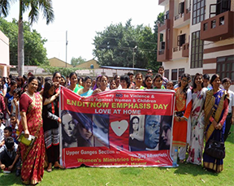
[Индия] День профилактики насилия enditnow, 27 августа 2016 г. была проведена инициатива Церкви Христиан Адвентистов Седьмого дня, - по всему миру Молодые девушки и женщины церквей и школ Южно-Азиатского Дивизиона дали обещание бороться против насилия над женщинами. Было проведено множество акций, в которых принимали участие также и мужчины, чтобы положить конец этому злу.
Новости акции, проведенной в г. Кадапа были напечатаны в местной газете. Люди ценят и осознают важность инициативы enditnow, а также многие просили проводить больше таких программ, с целью обнародования присутствия насилия над молодыми девушками и женщинами в обществе и церкви.
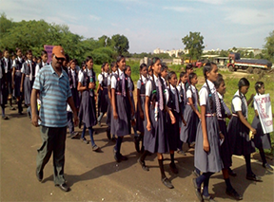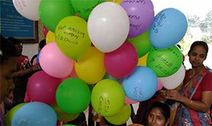

Гонконг

enditnow®

Адвентисты делают известным присутствие насилия в Гонконге

Северный Азиатско-Тихоокеанский Дивизион (САТД)
[Гонконг] Мужчины и женщины делятся вестью инициативы enditnow в Гонконге. Читать далее
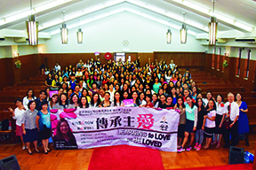
[Гонконг] 20 августа 2016 г. в адвентистской церкви в Гонконге «Хиллвуд» собралось более 250 женщин из 8 церквей, чтобы увеличить знания, ответственность и участие, а также помочь положить конец насилию над женщинами и девушками. Эта программа была приурочена ко «Всемирному дню профилактики насилия enditnow* Генеральной Конференции (ГК)».
Мероприятие было организовано Серен Йо, директором Отдела Женского служения Миссии Гонконга. Др. Лиса Клозет, директор Отдела Женского служения Северного Азиатско-Тихоокеанского Дивизиона, была приглашенным спикером, в своем выступлении она поставила акцент на одну из тем enditnow «Учиться любить как любит ОН».
В программу входила музыка, трогательная сценка, представленная женщинами из церквей Йен Лонг и Маунтейн, а также интервью с Др. Клозет. В Завершение программы Лили Ву, директор Отдела Женского служения, объединила всех участников в молитве. Джойс Шам, заместитель директора Отдела Женского служения Китайской Унионной Миссии, также поддержала своим присутствием и принимала участие в переводе.
Участницы мероприятия поделились с Сереной Йо своими опытами и оставили такие отзывы: «очень познавательная», «исключительно информативная», «духовно возрождающая» а также «благословение для моей духовной жизни». Одна женщина подытожила: «мы получили полезные советы и наставления как еще больше приблизиться к Богу».
Многим очень понравилась беседа в форме вопросов и ответов, так как на самом деле полезно слушать опыты других и вопросы о случаях насилия. Предложения, советы и решения, предложенные на эти вопросы вселили надежду и ободрение в этом довольно травмирующем и подавляющем вопросе.
Автор: Лиса клозет, Директор ОЖС САТД и Серен Йо, директор ОЖС Миссии Гонконга
*Адвентисты Седьмого дня по всему миру уже много лет говорят НЕТ насилию над женщинами и девушками. Кампания enditnow является проявлением Божьей любви и сострадания по отношению ко всем Его детям. Для получения более подробной информации пройдите по ссылке: www.enditnow.org

Знаменательные даты

Март
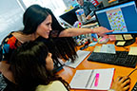
4 – Международный Женский день молитвы.
Пламенные молитвы и бесстрашная вера.
Скачать тут: http://wm.adventist.ru/day-of-prayer

8 - Международный женский день ООН 2017,
«Женщины в постоянно изменяющемся мире труда:
Планета 50:50, 2030» Читать далее
Служение Женщинам

Терпеливая женщина
Основные принципы терпеливой женщины:
- Принимать других такими какие они есть с их сильными и слабыми сторонами.
- Верить в то, какими они могут стать в Иисусе.
- Посвящать их в молитве Богу.
Выдержка из Урока 10, «Ты можешь быть лучшей». Скачать все уроки здесь

Темы

Здоровье женщин
Один из шести насущных проблем в Отделе Женского служения является здоровье женщин. Скачайте буклет здесь
Хотите посмотреть 30-ти секундное видео о здоровье? Смотрите factswithhope.org
«Сегодня мы сочетаем дело служения и лечения так, как еще никогда не делали этого прежде.
Мы работаем, чтобы научить наш народ,
как лечить больного, как сохранить здоровье
и как правильно действовать,
чтобы восстановить здоровье.
Эллен Уайт, «Медицинское служение» стр. 63

Книга духовных размышлений для женщин
2017 Люблю тебя все больше
Заказать он-лайн
Скачать книгу за 2016 год
Мой Молитвенный Дневник
EMAIL: Нажать здесь
Тел.: 1(301)680-6608

Женская Адвентистская Библия
Можно приобрести в местных АКЦ | он-лайн

Секреты для лидеров
«Заботливое руководство. Никакой другой вопрос лидерства не беспокоит Эллен Уайт так сильно, как забота о бедных, нуждающихся и забытых обществом людей. Среди беспрецедентного процветания нашего общества, пренебрежение нуждающимися приравнивается к духовной нищете. Вечный поиск смысла места работы может найти отклик в умах тех, кто обращается за советом к Эллен Уайт в отношении служения бедным и их личному определению приоритетов»
Синди Тутш, «Духовное управление: Видение Эллен Г. Уайт», журнал Ministry («Служение»), февраль 2010 г.

Здоровый образ жизни
«Беспокойство не созидает, а убивает. Единственный способ избежать беспокойства — отдать все наши скорби Христу. Не будем концентрировать свое внимание на темной стороне. Будем лелеять бодрость духа.
Эллен Уайт, «Разум, характер, личность», стр. 466.
См. Также «Дома надежды и исцеления», гл. 3, «Стресс»

10 дней молитвы
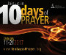

11-21 января, 2017 г. Читать далее
Объединенные в молитве | Верьте пророкам Его
Молитва 777  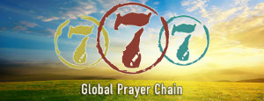 | Возрождение и преобразование

© 2014 Генеральная конференция Адвентистов Седьмого дня | Отдел Женского служения
12501 Old Columbia Pike | Silver Spring, MD | 20904

Календарь
Январь
11-21 – Десять дней молитвы
Март
4 – Международный женский день молитвы
6 – День прав человека
8 – Международный женский день
22 – Всемирный день воды

Уголок молитвы
- Международный женский день молитвы, 4 марта 2017 г.
- Молитва о духовном росте
- Молитва об единстве, выполняя миссию церкви

Молитва об объединении усилий для благовестия другим с любовью и состраданием Десять дней молитвы
- 11-21 января 2017 г. Читать далее

Объединенные в молитве

Читать далее

Верьте пророкам Его
Читать далее

Молитва 777
Читать далее

Возрождение и преобразование
Читать далее

